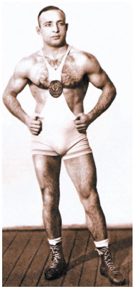

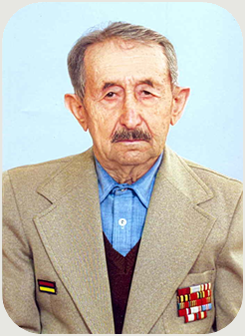

Бабиян Григор Вартанович (1992 – 2006) – учитель, поэт, фронтовик, ветеран Великой Отечественной войны. Участник обороны Москвы и Курско-Орловской битвы. Награжден медалью «За оборону Москвы» и «За боевые заслуги».

Автор многих стихов, песен, рассказов и статей. В 1971 г. написал песню «Топти аразат» («Родной Крым»), которая стала гимном села Крым.

Бабияну Григорию Вартановичу присвоено звание «Почетный гражданин Мясниковского района» за большой вклад в социальное и духовное развитие района. Именем Бабияна Г.В. названа одна из улиц села Крым.

_____________________________________________

Есть в истории отечественного спорта имена, которые давно уже стали легендой. Одно из таких, навсегда вписанных в летопись рекордных достижений, Арменак Вартересович Ялтырян. 14 раз становился он чемпионом СССР по вольной и классической борьбе, установив тем самым рекорд, который никто еще не повторил.

С 1986 года Арам Вартересович работал тренером Мясниковской детско - юношеской спортшколы (сейчас она носит имя Ялтыряна). Для своих учеников он - живая легенда, символ удивительных спортивных свершений.

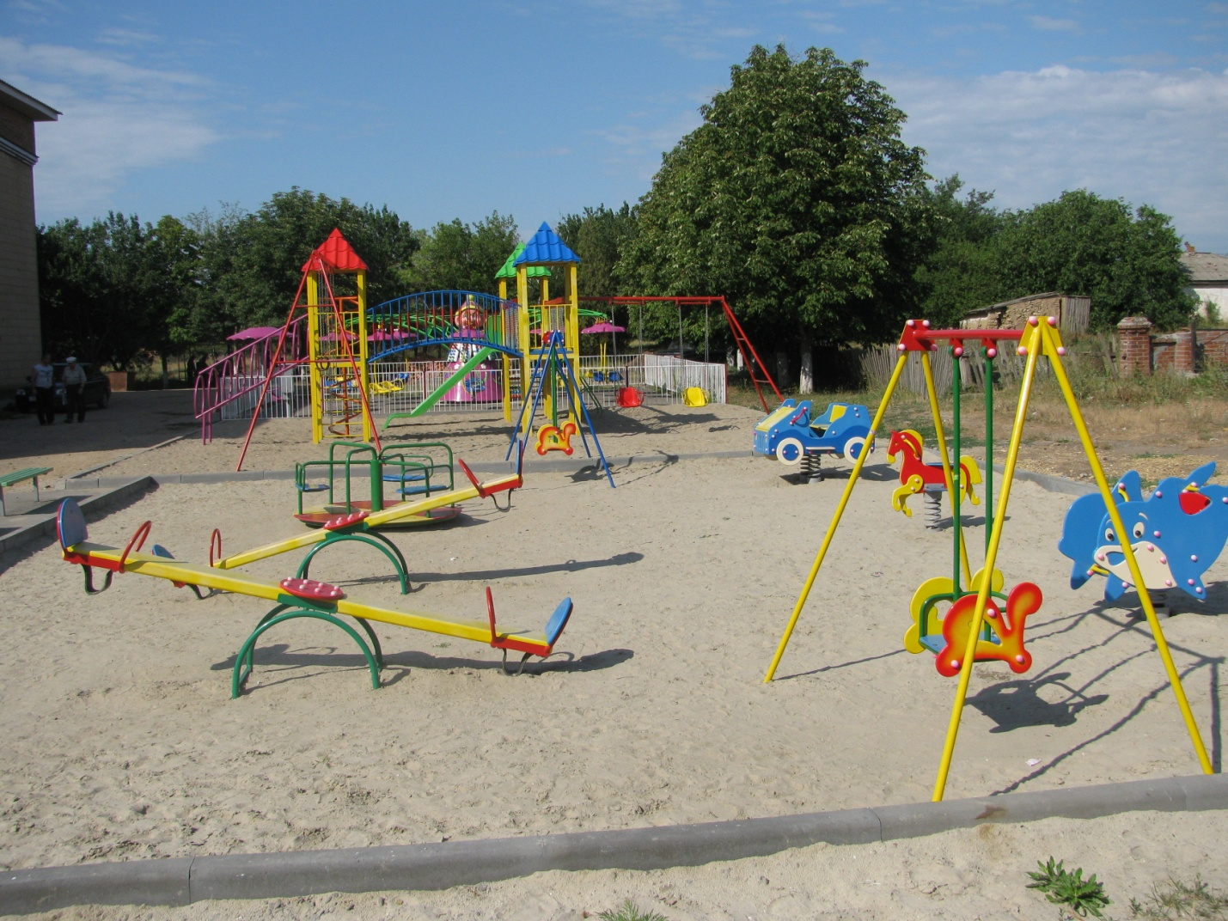

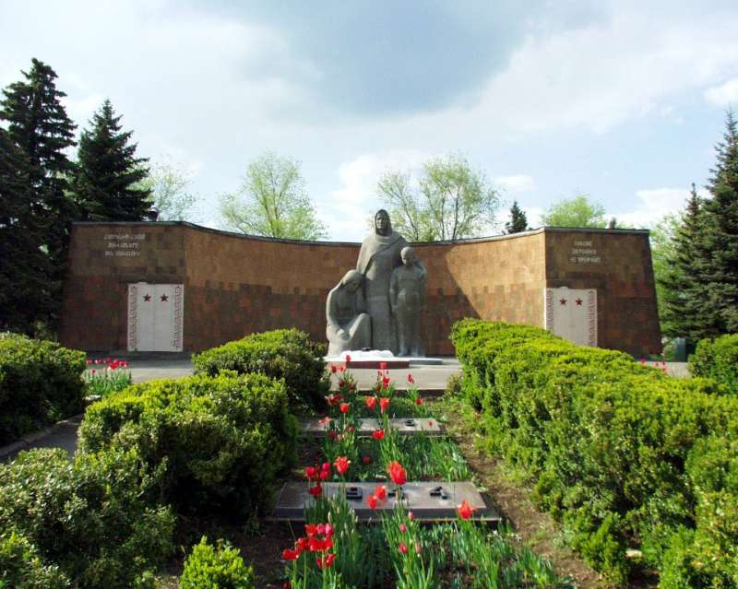

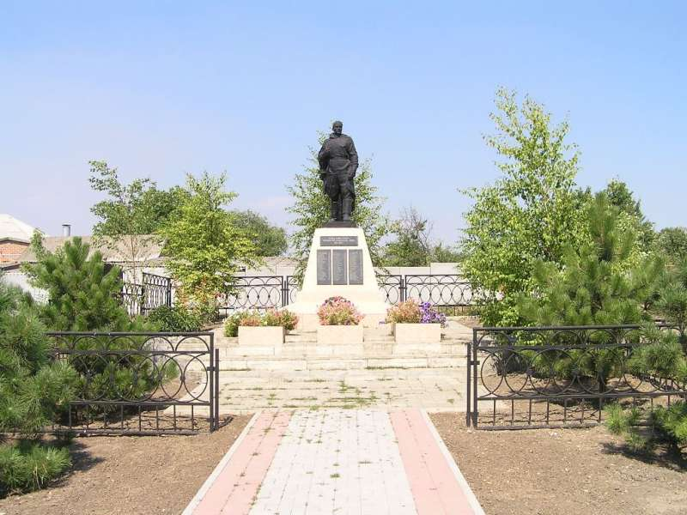

Красив и величествен Парк Победы, открытый в 2005 году.

Это – память о погибших за освобождение села воинах. Их имена на памятнике, к которому ведет красивая аллея из цветов, а вокруг шумят березы по числу погибших воинов.

__________________________________

В селе есть уникальный Пантеон Славы с фотографиями и списком всех односельчан погибших в Великой Отечественной войне. За время существования его посетили множество делегаций со всех концов мира.

С родником со вкусной и холодной водой Мец – Чорвах (Большой родник) связано основание переселенцами села Крым. Именно здесь в 1779 году и был построен первый дом этого села. Сейчас родник облагорожен и является одной из главных достопримечательностей села.

______________________________________

Любимым местом отдыха крымчан стала детская площадка в центре села, где не смолкает детский звонкий смех. Отличный подарок детям!

Небольшое село в Мясниковском районе Ростовской области с поэтическим названием Крым, основанное по Указу Екатерины II в 1779 году – удивительное место для посещения туристов.

|  |  |
| --- | --- |
| ***План работы***   1. ***Отбор нужного материала*** 2. ***Разработка дизайна*** 3. ***Определение порядка выполнения работы*** 4. ***Презентация*** | ***План работы***  ***1. Отбор нужного материала***  ***2. Разработка дизайна***   1. ***Определение порядка выполнения работы*** 2. ***Презентация*** |
| ***План работы***   1. ***Отбор нужного материала*** 2. ***Разработка дизайна*** 3. ***Определение порядка выполнения работы*** 4. ***Презентация*** | ***План работы***   1. ***Отбор нужного материала*** 2. ***Разработка дизайна*** 3. ***Определение порядка выполнения работы*** 4. ***Презентация*** |